Умная контрольная точка

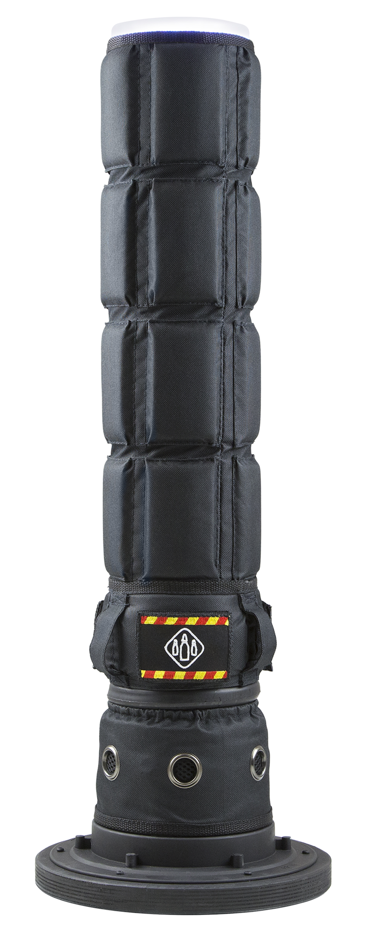

ПАСПОРТ ИЗДЕЛИЯ

1. Описание
Умная контрольная точка является дополнительным игровым устройством, который можно использовать в различных игровых сценариях.

2. Область применения
Устройство предназначено для организации лазертаг-мероприятий, тактических тренировок, корпоративных и развлекательных мероприятий.

3. Комплект поставки
- Умная контрольная точка - 1 шт.
- Паспорт изделия - 1 шт.
4. Основные технические данные
Высота, мм | 680
Диаметр основания, мм | 240
Тип используемого аккумулятора | Литиевый
Емкость аккумулятора | 3000 mAh
Тип зарядного устройства | Li+
Масса, кг | 2,1

5. Устройство
Умная контрольная точка состоит из пластиковой трубы чёрного цвета, обтянутой тканью защитного цвета, основания внизу корпуса,

гнезда включения питания и администраторской кнопки.
Основной корпус представляет собой конструктив, в котором установлен элемент питания, узлы управления, элементы крепления модулей, защитный стакан, а также звуковой элемент.
6. Инструкция по применению
После включения питания устройство переходит в рабочий режим.
На индикаторе указан номер текущего сценария. На круговой шкале и на индикаторе отображается время до старта сценария. Нажатием кнопки можно сменить текущий сценарий. Посылка по ИК-каналу команды «Новая игра» прерывает текущую игру и начинает новый отсчет времени. Посылка команды «Начало игры» производит немедленный запуск или рестарт текущего сценария.
7. Изменение ТТХ
Вход в административный режим осуществляется после включения питания при нажатой кнопке. После входа в режим возможны изменения настроек сценариев как с помощью ИК-базы так и непосредственно на устройстве. При изменении параметра редактируемый разряд мигает. Переход к редактированию более старшего разряда происходит после удержания кнопки более 3х секунд. Выход из режима редактирования параметра происходит после удержания кнопки более 3х секунд на старшем разряде.
2
3
8. Контактная информация

Официальный сайт:
www.laserwar.ru

Электронная почта: Дата покупки: _________________________
info@laserwar.ru
support@laserwar.ru

Skype:

info-laserwar.ru
support-laserwar.ru

______________________________________

Правила эксплуатации оборудования
1. Погодные условия. В процессе производства оборудование тестируется на работоспособность при различных погодных условиях. Несмотря на это, мы настоятельно не рекомендуем использовать оборудование в дождь и при температурах ниже -20°С.
Что нужно знать при эксплуатации игровых комплектов при неблагоприятных погодных условиях?
Самое главное - избегайте попадания влаги внутрь устройства. Если это произошло – прекратите эксплуатацию, просушите оборудование при комнатной температуре в течение не менее 2-х часов.

2. Источник питания. В качестве источника питания в игровом комплекте «Цифровая контрольная точка RGB» используются литиевые аккумуляторы емкостью 3 Ah
Для зарядки аккумуляторов необходимо использовать зарядное устройство серии Li+.

Хранить оборудование необходимо в хорошо проветриваемом помещении при температуре от + 18°С до +30 °С и относительной влажности воздуха от 45 – 65%.
На элементы питания, динамики, ИК-модули гарантия 14 ДНЕЙ. Данные комплектующие являются расходными материалами.

ВНИМАНИЕ! В случае неправильной эксплуатации элементов питания (зарядка несоответствующим типом зарядного устройства) гарантия на аккумуляторы не распространяется!

5
4


Уважаемый покупатель!
ООО «Лазертаг» приветствует Вас и благодарит за то, что вы остановили свой выбор на нашей продукции, а также выражает уверенность что приобретённое Вами изделие принесёт Вам удовольствие и прослужит долго. Данный талон устанавливает гарантийную ответственность на изделие в объёме, предусмотренном Законом Российской Федерации «О защите прав потребителей».
Данный гарантийный талон действителен в течении 6 месяцев со дня покупки изделия при соблюдении условий гарантии.
Условия гарантии:
1. Гарантия обретает силу при предъявлении настоящего талона, в котором указаны серийный номер изделия и дата его покупки, подтверждённые сервисного центра.
2. Настоящие гарантийные обязательства распространяются на изделия, приобретённые только у официального представителя компании ООО «Лазертаг», или её Официального Дилера.
3. Настоящая гарантия недействительна, если недостатки в изделии возникли в случае:
- несоблюдения указаний Инструкции по эксплуатации;
- механического повреждения;
- попадания внутрь изделия посторонних предметов, жидкости и т.д.;
- деятельности животных;
- несанкционированного доступа к узлам и деталям изделия лиц, не уполномоченных на проведение указанных действий;
- использование изделия в целях, для которых оно не предусмотрено;
- действия непреодолимой силы (природной катастрофы, пожара, аварии и т.п.);
- выхода изделия из строя при неправильном подключении, неисправной электросети и/или плохого ухода за изделием.
4. При утрате гарантийного талона дубликат не выдаётся.

Информация о проведённых ремонтах в период гарантийного обслуживания (заполняется обслуживающим центром выполняющим гарантийный ремонт)

Дата:__________________  Выполненные работы: _____________________________________________________________________  Печать сервисного центра | Дата:__________________  Выполненные работы: _____________________________________________________________________  Печать сервисного центра
Дата:__________________  Выполненные работы: _____________________________________________________________________  Печать сервисного центра | Дата:__________________  Выполненные работы: _____________________________________________________________________  Печать сервисного центра
Дата:__________________  Выполненные работы: _____________________________________________________________________  Печать сервисного центра | Дата:__________________  Выполненные работы: _____________________________________________________________________  Печать сервисного центра

6
7

